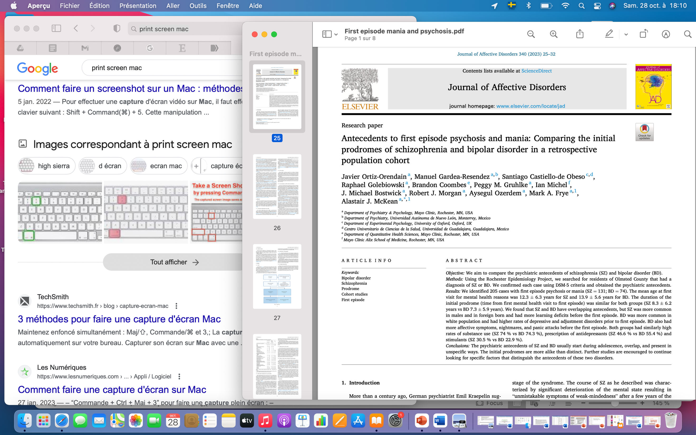

Antécédents du premier épisode de psychose et de manie : Comparaison des prodromes initiaux de la schizophrénie et du trouble bipolaire dans une cohorte de population rétrospective

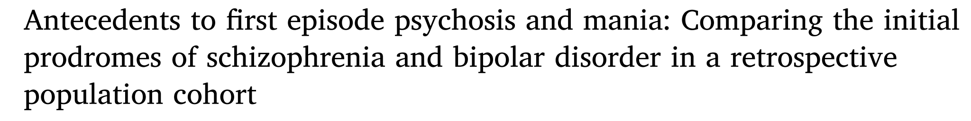

**INTRODUCTION :**

Il y a plus d'un siècle, le psychiatre allemand Emil Kraepelin a proposé une distinction catégorique entre les deux principales maladies psychiatriques connues aujourd'hui sous le nom de schizophrénie (SZ) et de trouble bipolaire (TB). Cette entité était cliniquement distincte de la maladie maniaco-dépressive, aujourd'hui appelée TB, dans laquelle une "disposition heureuse et ensoleillée" était notée avant la maladie et des épisodes de changements périodiques et circulaires des émotions, de l'énergie, de la volition et de la cognition caractérisaient les épisodes aigus, mais sans "aucune blessure considérable" de l'état mental des patients pendant les intervalles entre les épisodes. Ces deux descriptions par Kraepelin des antécédents du SZ et du TB suggèrent qu'il considérait qu'avant l'apparition de la maladie, le SZ et le TB avaient des caractéristiques distinctes.

Aujourd'hui encore, la tradition d'étudier ces deux dimensions, l'affective et la psychotique, comme ayant des frontières distinctes, perdure. Dans l'étude du SZ et du TB, le prodrome initial comprend les antécédents cliniques qui surviennent avant le premier épisode de psychose ou de manie. C'est pourquoi, afin d'approfondir la compréhension des prodromes du SZ et du TB, cette étude vise à décrire et à comparer les diagnostics psychiatriques, les symptômes, la consommation de substances et l'exposition aux médicaments psychiatriques chez les personnes atteintes de SZ et de TB avant le premier épisode, à l'aide d'une base de données unique sur la population américaine.

**MÉTHODES :**

En utilisant le projet d'épidémiologie de Rochester, les auteurs ont recherché les résidents du comité d'Olmsted qui avaient un diagnostic de SZ ou de TB. Chaque cas a été confirmé à l'aide des critères du DSM-5.

Ensuite, le premier épisode de psychose (FEP) ou le premier épisode de manie (FEM) dans les cas qui avaient été confirmés comme répondant aux critères du SZ ou du BD, ont été recherchés. Le premier épisode a été défini comme la rencontre clinique au cours de laquelle une personne a été évaluée pour la première fois comme présentant des symptômes de psychose ou de manie.

Les données démographiques, les antécédents psychiatriques (diagnostics, médicaments et consommation de substances), les symptômes et les données sur le premier épisode ont été recueillis.

Le début du prodrome initial a été défini comme la date à laquelle le premier problème psychiatrique, y compris les problèmes neurodéveloppementaux, a été codé pour la première fois dans le dossier du patient ou la première fois qu'un problème de santé mentale a été inscrit dans la liste des problèmes d'une note clinique. La définition de l'apparition du prodrome n'exigeait pas que les symptômes psychiatriques soient contigus au premier épisode. La fin du prodrome initial correspondait au moment du premier épisode.

**RÉSULTATS :**

205 cas ont été identifiés avec un premier épisode de psychose ou de manie (SZ = 131 ; TB = 74). L'âge moyen à la première consultation pour des raisons de santé mentale était de 12,3 ± 6,3 ans pour la SZ et de 13,9 ± 5,6 ans pour le TB. La plupart des premiers épisodes dans les deux groupes ont été identifiés aux urgences (SZ 79 % vs TB 82 %), ce qui a entraîné une hospitalisation (SZ 87,7 % vs TB 79,7 %) et un traitement par antipsychotiques (SZ 84 % vs TB 77 %). Il n'y avait pas de différence significative entre TB et SZ pour ces événements.

La durée du prodrome initial (temps écoulé entre la première consultation en santé mentale et le premier épisode) était similaire dans les deux groupes (SZ 8,3 ± 6,2 ans vs TB 7,3 ± 5,9 ans). Les auteurs ont aussi constaté que les antécédents du SZ et du TB se chevauchent, mais la SZ était plus fréquente chez les hommes et les personnes nées à l'étranger et présentait davantage de déficits d'apprentissage avant le premier épisode. Le TB était plus fréquent dans la population blanche et présentait des taux plus élevés de troubles dépressifs et de troubles de l'adaptation avant le premier épisode. Le TB présentait également plus de symptômes affectifs, de cauchemars et d'attaques de panique avant le premier épisode. Les auteurs n'ont pas trouvé de grande différence entre les groupes dans le taux de prescription de médicaments psychotropes, ou de prescription d'antidépresseurs, de stabilisateurs de l'humeur et de stimulants pendant le prodrome. Les deux groupes présentaient des taux élevés de consommation de substances (SZ 74 % vs TB 74,3 %), de prescription d'antidépresseurs (SZ 46,6 % vs TB 55,4 %) et de stimulants (SZ 30,5 % vs TB 22,9 %). Ils ont également constaté que le fait de chercher initialement de l'aide pour des troubles neurodéveloppementaux (par exemple, troubles de la parole, problèmes neurodéveloppementaux non spécifiés ou troubles de l'apprentissage), des antécédents de TDAH et la prescription de stimulants étaient associés à un prodrome initial plus long.

**DISCUSSION :**

Les principales conclusions de l'étude montrent que la plupart des personnes atteintes de SZ et de TB ont des antécédents psychiatriques avant le premier épisode. Les antécédents de ces deux troubles commencent généralement à l'adolescence, se chevauchent et se manifestent de manière peu spécifique. Les auteurs ont constaté que les données recueillies dans une pratique clinique régulière sont insuffisantes pour différencier facilement les antécédents du SZ et du TB en raison de leur chevauchement. Cependant, certaines différences entre les deux prodromes initiaux apparaissent lorsque l'on examine des échantillons plus importants.

Ces résultats s'ajoutent à l'accumulation de preuves suggérant que les prodromes du SZ et du TB sont similaires mais pas identiques, car ils se chevauchent au niveau des diagnostics reçus, des symptômes, des médicaments prescrits et des substances consommées avant le premier épisode de SZ et de TB

Si les antécédents psychiatriques sont similaires dans la plupart des cas, ils ne sont pas identiques. Les patients atteints de TB ont été diagnostiqués plus fréquemment avec des troubles dépressifs et des troubles de l'adaptation avant leur premier épisode. Ces résultats s'alignent sur des rapports antérieurs selon lesquels plus de 50 % des patients qui développent un TB ont présenté des symptômes de l'humeur ou une dépression majeure dans leur jeunesse, contre 23 % chez les personnes identifiées comme SZ.

Il a été également constaté qu'avant le premier épisode, les patients atteints de TB présentent davantage de symptômes subsyndromiques ressemblant à la manie, notamment l'euphorie, l'hyperthymie et l'augmentation de l'énergie par manque de sommeil. Des résultats similaires ont été trouvés dans d'autres études.

Ils ont également constaté que la SZ était diagnostiquée plus fréquemment chez les immigrés et les populations non blanches, ce qui vient s'ajouter à l'accumulation de preuves établissant un lien entre l'immigration et la race comme étant plus souvent associées au SZ qu'au TB.

Comme prévu, des prodromes plus longs sont associés à des troubles caractérisés par une recherche d'aide pendant l'enfance, tels que les troubles neurodéveloppementaux, le TDAH, l'autisme et la prescription de stimulants pour le TDAH. Notamment, les auteurs n'ont pas trouvé que le cannabis était associé à des prodromes plus longs ou à un âge d'apparition plus précoce. Cela contraste avec les résultats d'une méta-analyse qui a montré que la plupart des substances d'abus, en particulier le cannabis, provoque une apparition plus précoce de la psychose chez les personnes atteintes de SZ, mais reproduit les résultats d’une cohorte finlandaise.

**CONCLUSION :**

A partir de l'adolescence, les personnes atteintes de SZ et de TB se présentent en milieu clinique avec des problèmes psychiatriques non spécifiques et hétérogènes . Malgré la tradition de séparation entre SZ et TB, ces données montrent que les antécédents ou prodromes de la SZ et du TB sont plus semblables que différents. Des études supplémentaires sont encouragées pour continuer à rechercher des facteurs spécifiques qui distinguent les antécédents de ces deux troubles.

Traduit de l’anglais et synthétisé par :

Dr Salehddine Zineb

Octobre 2023